ПРАКТИЧНА РОБОТА №4

Тема: Стилізація компонентів та введення даних у React Native
Мета: Побудувати узгоджений інтерфейс екрана подій із зображенням і форму, яка перевіряє введення та додає нову подію до локального списку.
ХІД РОБОТИ
- Перенесено події в стан головного екрана; список категорій фільтрується з `useMemo` і оновлюється після додавання події.
- Додано локальне фото `assets/images/college-events.jpg` з описовим підписом для екранного читача.
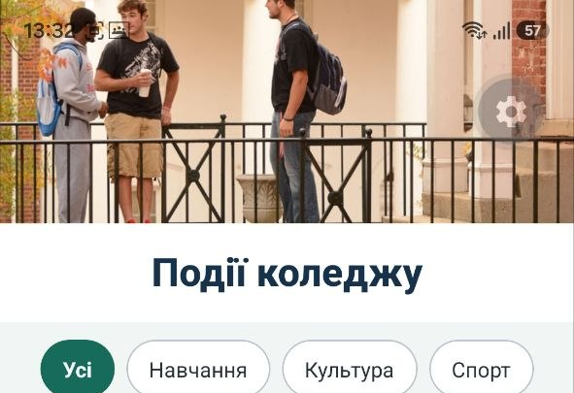
- Створено керовану форму з назвою, датою й часом, місцем, описом та трьома категоріями. Обов’язкові значення перевіряються після `trim()`, а дата — на відповідність формату `ДД.ММ, ГГ:ХХ`.
Після успішного надсилання подія з локальним `id` додається на початок списку, текстові поля очищуються. Обрана категорія форми, фільтр і список обраного зберігають свій окремий стан.

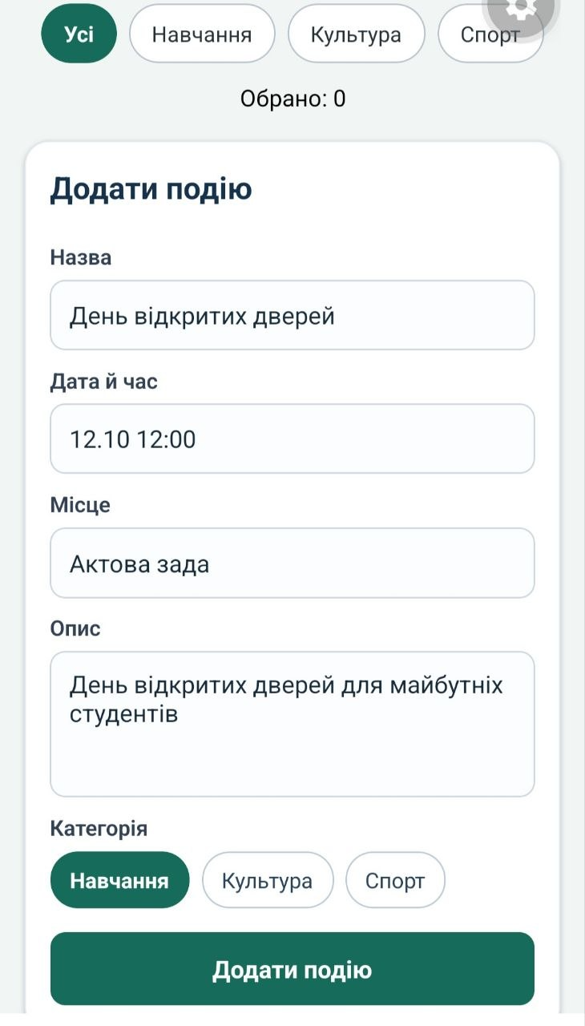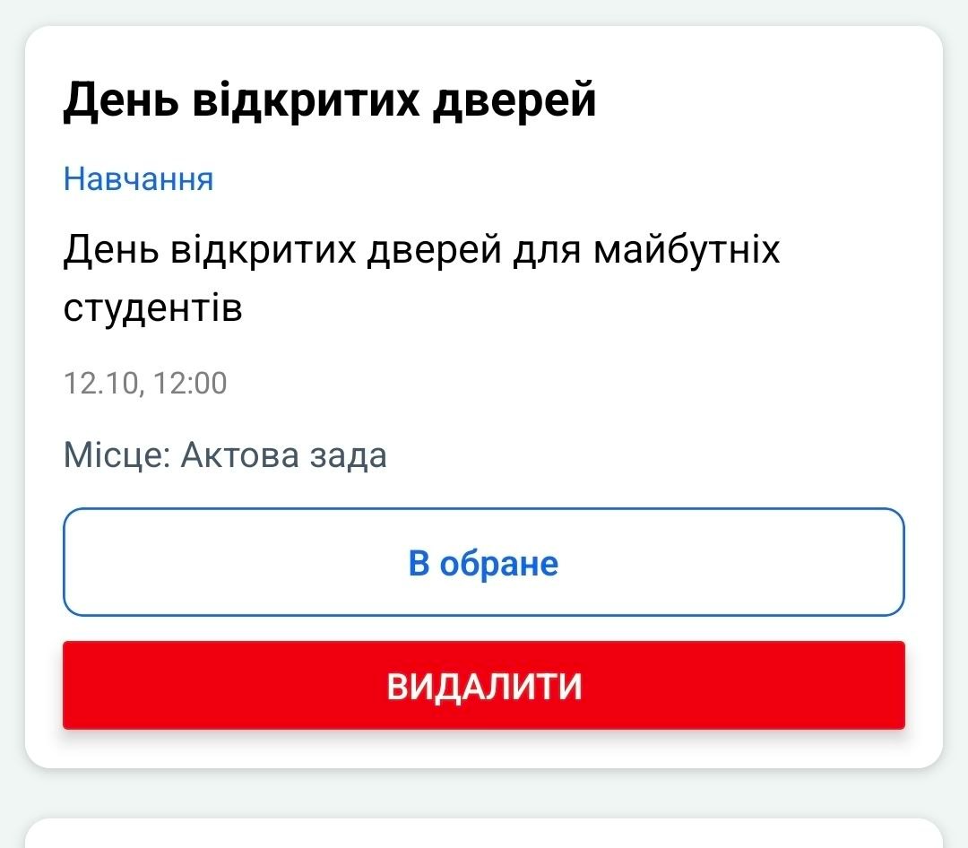
Контрольні питання
- Стилі задаються JavaScript-об’єктами в `StyleSheet.create`, назви властивостей записуються в camelCase, а більшість числових розмірів задаються без одиниць і означають логічні пікселі. Підтримується лише набір властивостей, визначений React Native, а не весь CSS.
- У масиві можна поєднати базовий стиль і умовний: наприклад, `[styles.button, active && styles.activeButton]`. Властивості пізнішого стилю перевизначають попередні, тому вигляд стану легко додати без дублювання базових стилів.
- `Pressable` доречний, коли потрібен контроль над подіями натискання та оформленням pressed/hovered/focused станів. `TouchableOpacity` за замовчуванням зменшує непрозорість дочірнього вмісту під час натискання.
- Локальний ресурс зазвичай підключають статичним `require(...)` або імпортом, тож він входить у збірку й доступний офлайн. Віддалене зображення передають як URI, воно потребує мережі та може вимагати кешування й обробки помилок завантаження.
- Підказка зникає, щойно користувач вводить текст, і не пояснює зміст уже заповненого поля. Видимий підпис постійно вказує призначення поля та допомагає людям, які користуються екранним читачем або мають труднощі з підказками.
- Його значення зберігається у стані React і передається через `value`; `onChangeText` оновлює цей стан. Тому інтерфейс і значення поля залишаються синхронізованими з логікою форми.
- Регулярний вираз перевіряє лише структуру рядка. Наприклад, рядок `45.19, 29:88` може відповідати шаблону, але містить неможливі день, місяць і час. Для календарної перевірки потрібно окремо розібрати компоненти й перевірити їхні допустимі межі та кількість днів у конкретному місяці.

